大 连 理 工 大 学
姓名：
学号：

院（系）：

级 班
课 程 名 称： 复变函数 试卷： A 考试形式： 闭卷
授课院 (系)： 数学科学学院 考试日期：2013年7月24 日 试卷共 6 页
装 订 线 | 一 | 二 | 三 | 四 | 五 | 六 | 七 | 总分
标准分 | 26 | 60 | 14 | / | / | / | / | 100
得 分 |  |  |  | / | / | / | /
一 、填空(每空2分，共26分)
1．＝___________________; 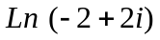＝________________.
2．是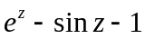的___________________级零点.
3．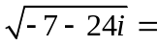_________，化简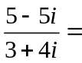_________________________.
4．幂级数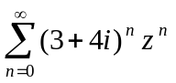的收敛半径为_________，其在收敛圆内的和函数为_________________________.
5．设函数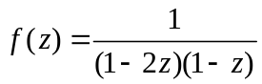，则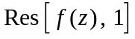＝_____________________， 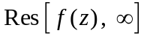＝_______________.
6．求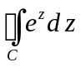＝_______，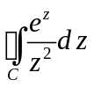＝_________，其中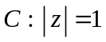，正向.
7．解方程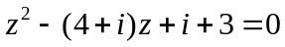____________________________________，
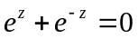____________________________________________________.
二、计算与简答题(每题6分，共60分)
8．求 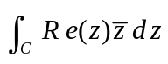，其中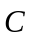为直线上自点0至点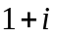的一段.

9．求 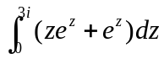.

10. 写出 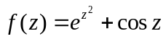在的幂级数展式.

11．问函数 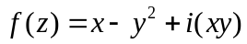在何处可导，在何处解析?.

12．求 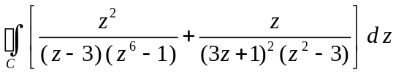，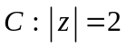，正向.

13．把函数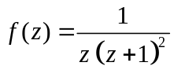在圆环域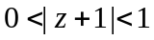内展开成洛朗级数.

14．推导函数的反函数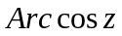的表达式.

15．已知解析函数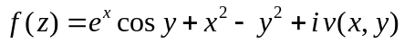，求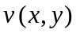.

16. 证明级数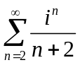条件收敛.

17．函数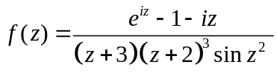在复平面有哪些有限奇点？若存在可去奇点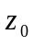，补充定义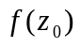，使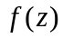在解析；若存在极点，确定它的级.

三、解答题(14分)
18．设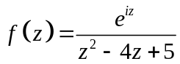，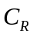为圆心在原点，为半径的在上半平面的半圆周，其中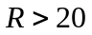.
(1) 计算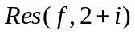.
(2) 利用不等式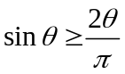，当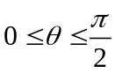时，证明：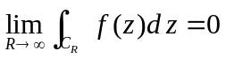.
(3)求积分

